3 光的直线传播
[学习目标]
- 掌握光在同种均匀的介质中沿直线传播；
- 利用光的直线传播解决实际问题，如：用来解释影子的形成、日食、月食等现象；
- 知道光在真空中和空气中的传播速度，知道光在其他介质中的传播速度比在真空中的速度小；
- 光的直线传播现象，小孔成像的深度探究；

- 光沿直线传播的条件：光在同种均匀介质中沿直线传播。
- 光在真空中的传播速度：约为3x10⁸m/s。
- 常见的光的直线传播现象：日食(月亮在中间)、月食、人的影子、小孔成像(如树荫下的光斑)。
- 日食：当月球转到地球和太阳之间，并且在同一直线上时，月球就挡住了射向地球的太阳光，形成日食。
- 月食：当地球转到月球和太阳之间，并且在同一直线上时，地球就挡住了射向月球的太阳光，形成月食；
- 小孔成像：烛焰上部发出的光线，由于光的直线传播，通过小孔后，射到了下部；烛焰下部发出的光线，由于光的直线传播，通过小孔后，射到了上部，就形成了相对于烛焰倒立的像。
- 激光准直（挖隧道定向）；整队集合；射击瞄准；
- 坐井观天（要求会作有水、无水时青蛙视野的光路图）；一叶障目；
- 影子的形成：光在传播过程中，遇到不透明的物体，在物体的后面形成黑色区域即影子。
- 实验：小孔成像的深度探究
- 明暗：d₁越小；d₂越小；小孔的直径越大，成像越亮；
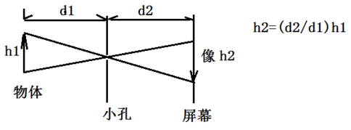
- 大小：h₂=(d₂/d₁)h₁
d₁不变；d₂越大，成像越大；
d₂不变，d₁越小，成像越大。
- 清晰度：小孔直径越小，成像越清晰。
注：
- 小孔成像只有孔径足够小的时才会成物体倒立的实像，像的形状与物体相同，与孔形状无关。
- 如果孔太大，就不成像了，在光屏上留下的是跟孔形状相同的光斑，而不是物体的像(大孔其实可以成像，但要收到清晰像需要很大的距离，孔越大像越不清晰，孔大到一定程度成的像就很难分辨了，且生成距离很远)。
- 孔大小和像距有个临界值，即使这能成像，但像距小到一定程度，就不成物的像了，而是孔的形状相关的像。

- 光的直线传播
- 光线：为了形象地表示光的传播情况，通常用一条带箭头的直线表示光的传播径迹和方向，这样的直线叫光线。
- 条件：光在同种均匀介质中是沿直线传播的。
- 举例：能说明光沿直线传播的现象有影子的形成、日食和月食、小孔成像等，而激光准直、站队看齐、射击瞄准等体现了光的直线传播的应用。
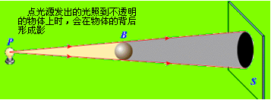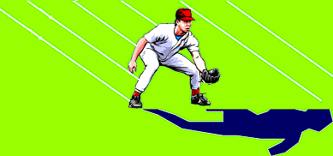
- 说明：影子不是像，它是光射不到的一个阴暗区。
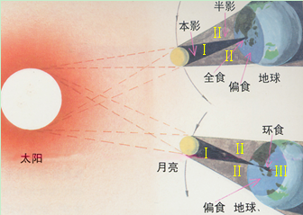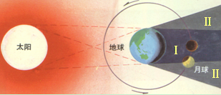
- 日食：发生日食时，太阳、月球、地球在同一条直线上，月球在中间，在地球上月球本影里的人看不到太阳的整个发光表面，这就是日全食，如Ⅰ区。在月球半影里的人看不到太阳某一侧的发光表面，这就是日偏食如Ⅱ区，在月球本影延长的空间即伪本影里的人看不到太阳中部发出的光，只能看到太阳周围的发光环形面，这就是日环食，如Ⅲ区。
- 月食：发生月食时，太阳、地球、月球同在一条直线上，地球在中间，如下图所示。当月球全处于Ⅰ区时，地球上夜晚的人会看见月全食；若月球部分处于本影区Ⅰ、部分处于半影区Ⅱ时，地球上夜晚的人会看见月偏食，但要注意，当月球整体在半影区时并不发生月偏食。
- 小孔成像
- 小孔成像是光的直线传播的例证。如图，物体发出的光通过小孔投射到后面的屏上，形成左右相反、上下倒置的实像。这就是小孔成像。
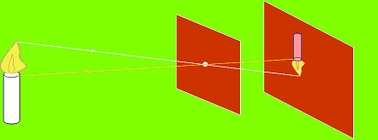
- 成像特点：倒立、实像
- 成像大小：小孔成像的大小与物体和小孔的距离，光屏到小孔的距离有关。
- 小孔成像的规律是：当像距大于物距时，所成的像是放大的(放大、缩小)；当像距小于物距时，所成的像是缩小的(放大、缩小)
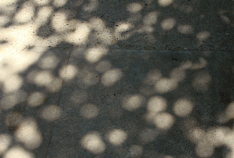
- 注意：在小孔成像中，物体通过小孔成一个倒立的实像，像的形状只跟物体的形状相似，与孔的形状无关。
小孔成像的形状与小孔的形状无关。如：树荫下的光斑，是太阳的像。
- 光沿直线传播的应用
- 利用激光准直引导掘进机直线前进。
- 排队时看齐。
- 射击瞄准，瞄准点、准星、缺口三点一线。
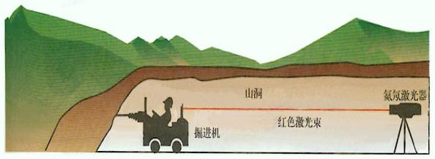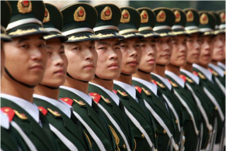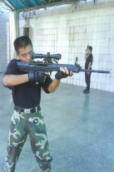
- 光的传播速度
- 光速：光在真空中传播速度最大，约为3×10⁸ m/s，光在不同介质中的传播速度不同。水中是真空的3/4，玻璃中是真空的2/3。
- 光年：光在1年内传播的距离。光年是距离单位，用来描述宇宙中天体间的距离。1光年=9.4608×10¹²km。

知识点一：光的直线传播
- 光线是人们为了表征光的传播而引进的一个抽象工具，它是一个理想模型，而不是真实存在的。
- 人眼能看到东西是由于光进入人的眼睛。
【例题精讲】
- 下面四个选项中哪个不能表明光的直线传播:
A. 管中窥豹，可见一斑; B. 一叶障目，不见泰山; C. 井底之蛙，所见甚小; D. 雷声大，雨点小.
【答案】D
【解析】A. 管中窥豹，可见一斑，是光沿直线传播．B. 一叶障目，不见泰山，是光沿直线传播．C. 井底之蛙，所见甚小，是光沿直线传播．D. 雷声大，雨点小．不是光沿直线传播，故D符合题意．
【巩固训练】
- (2020·北京市)为了观察光的直线传播，将一束单色光从玻璃槽的外侧由左侧倾斜向上射入盐水中，但光在盐水中并不是沿着直线传播，而是发生了弯曲，如图所示。这是由于( )
A. 光从空气到玻璃发生了折射B. 盐水不均匀使光发生了弯曲
C. 光发生了色散 D. 光从玻璃到盐水发生了折射
【答案】B
【解析】玻璃槽中盐水不均匀了，越深密度越大，光在不均匀的盐水中会发生折射现象，因此光在盐水中并不是沿着直线传播，而是发生了弯曲。故选B。
知识点二：光的直线传播应用
【探究重点】
影子分为本影和半影，如果是一个点光源只能形成本影如图甲所示；如果不是两个或多个点光源，一般会形成本影与半影。如图乙所示：
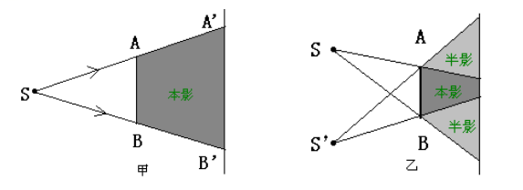
【例题精讲】
- 下列例子不能用光的直线传播来解释的是( )
A．日食和月食
B．影子的形成
C．在开凿大山隧道时，工程师用激光引导掘进方向
D．发生雷电时，先看到闪电后听到雷声
【答案】D
【解析】A、日食和月食是由光的直线传播形成的；B、影的形成由光的直线传播形成的；
C、小孔成像由光的直线传播形成的；D、发生雷电时，先看到闪电，然后才能听到雷鸣声，是由于光速比声速快造成的；故选D。
【巩固训练】
- 我国发生了“金星凌日”的天文奇观．“金星凌日”是在地球上看到金星从太阳面上移过的现象，它的产生和日食的道理相同．如图为发生“金星凌日”现象时的示意图，图金星的位置在( )
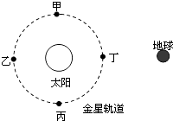
A. 甲 B. 乙 C. 丙 D. 丁
【答案】D
【解析】“金星凌日”现象的成因是光的直线传播，如图，当金星转到太阳与地球中间且三者在一条直线上时，发生“金星凌日”现象，在地球上看到金星从太阳面上移过．发生“金星凌日”现象时，图金星的位置在丁；D符合题意.故答案为：D．
知识点三：小孔成像
在小孔成像中，物体通过小孔成一个倒立的实像，像的形状只跟物体的形状相似，与孔的形状无关
【例题精讲】
- 与“立竿见影”现象原理相同的是( )
A．平静湖边，倒影可见 B．山间小溪，清澈见底 C．林荫树下，光斑点点 D．雨过天晴，彩虹出现
【答案】C
【解析】略
【巩固训练】
- 有一暗室的南边窗上有一小孔，室外被阳光照亮的白色汽车在窗外的路面上自东向西驶过，这时在正对小孔的室内墙上可看到的是
A. 汽车正立的像，并自东向西移动 B. 汽车正立的像，并自西向东移动
C. 汽车倒立的像，并自西向东移动 D. 汽车倒立的像，并自东向西移动
【答案】C
【解析】试题分析：沿直线传播的光经过小孔后在光屏上会成像，即小孔成像，小孔成像成的是倒立的实像，像的移动方向与物体的移动方向相反．
解：小孔成像是由光沿直线传播形成的，小孔成像，成的都是倒立的实像；所以正对小孔的室内墙上看到的是汽车倒立的像，运动方向与汽车的运动方向相反，为自西向东移动．
故选C．
知识点四：光速
- 光在真空中传播速度最大，约为3×10⁸ m/s，光在不同介质中的传播速度不同
- 光年是指光在1年中的传播距离，1光年$3600s×24×365×3×{10}^{8}m/s=9.46×{10}^{15}m$。
【例题精讲】
- 现代通信技术已使我们地球人感到了自豪，若运用现有的通信技术，实现地球与比邻星(二者之间的距离为4.2光年)之间的通信，那么( )
A．我们从地球上发出的指令，需经4.2年的时间比邻星才能接收到
B．瞬间就可以在两地之间传递信息
C．信息的传递有些延误，就像中央电视台的现场新闻报道一样，不会受太大的影响
D．两地的通信与我们平常的感受相同
【答案】A
【解析】从地球上发出的指令以光速在真空中传播，需经4.2年的时间比邻星才能接收到；光速虽然很快，但是地球与比邻星的距离较远，信息以光的速度传播，也需要时间，地球与比邻星之间的通信需要更长大的时间，与我们平常的感受不同。
【巩固训练】
- 我们知道光的传播速度是非常快的，有的同学可能想到，假设光的速度和我们常见的物体的速度差不多的话，那么我们的生活中将会出现哪些和现在不一样的现象？(至少答出两条)
【答案】假设光的速度和我们常见的物体的速度差不多的话，可能出现以下现象：①白天和黑夜变成非常漫长，因为太阳距离我们太远，所以很多年才会变成黑夜，黑夜变成白天．②运动的物体等到了我们的眼前才能看见，甚至到了眼前我们都看不见．③我们看物体时，将会慢慢看到，慢慢从眼睛消失等
【解析】光在真空中的传播速度是3×10⁸m/s，比常见物体的速度大得多，根据对速度的理解分析出现的现象．假设光的速度和我们常见的物体的速度差不多的话，可能出现以下现象：①白天和黑夜变成非常漫长，因为太阳距离我们太远，所以很多年才会变成黑夜，黑夜变成白天．②运动的物体等到了我们的眼前才能看见，甚至到了眼前我们都看不见．③我们看物体时，将会慢慢看到，慢慢从眼睛消失等

- 下列现象中由光的直线传播形成的是( )
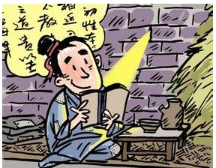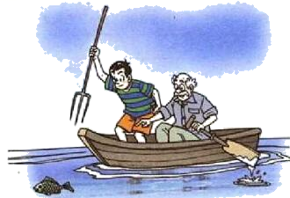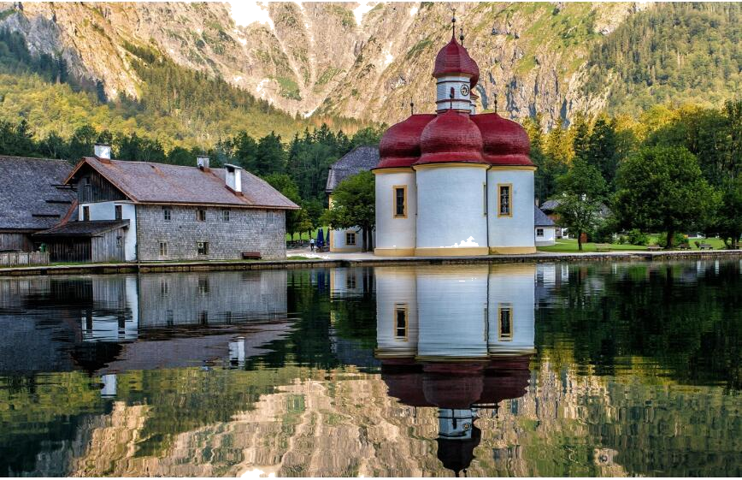
凿壁借光 渔民叉鱼 水中倒影 雨后彩虹
【答案】A
【解析】本题用排除法
- 一个人沿马路行走时，经过一盏路灯，路灯照射人影长短会发生变化，其变化情况应该是（ ）
A. 逐渐变长 B. 逐渐变短
C. 先变长，后变短 D. 先变短，后变长
【答案】D
【解析】由于光的直线传播，影子形成时，人离路灯越远，影子越长，离路灯越近，影子越短，当一个人沿马路行走时，从远处靠近路灯时影子逐渐变短，当人经过路灯，逐渐远离路灯时，影子逐渐变长．
故选D．
- 下列现象不能用光在均匀介质中沿直线传播解释的是( )
A.光照在不透明的物体上，物体背后会出现影子
B.人通过双眼接受来自物体的光线判断物体的远近
C.日食和月食
D.在雷雨天，人们总是先看见闪电、后听到雷声
【答案】D
【解析】影子的形成、日食和月食、人通过双眼接受来自物体的光线判断物体的远近都是利用了光沿直线传播；雷雨天，先看见闪电后听到雷声，是由于在空气中光的传播速度大于声的传播速度。所以答案D正确。

- (2020年随州市)2020年6月21日，我国多地观测到了日环食的天文奇观。以下现象中与形成日环食的“光学”成因相同的是( )
A. 水中的倒影B. 树荫下的光斑C. 雨后的彩虹D. 海市蜃楼的奇景
【答案】B
【解析】日环食形成的原因是光的直线传播；
A． 水中的倒影，属于平面镜成像，是由于光的反射形成的现象，故A不合题意；
B． 树荫下的光斑是小孔成像，是光的直线传播形成的，故B符合题意；
C． 雨后的彩虹是光的色散现象，是光的折射形成的，故C不合题意；
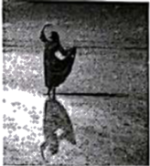
D． 海市蜃楼，是光的折射现象，故D不合题意。故选D。
- 在小孔成像的实验箱中间的隔板上钻了两个小孔，实验时可在毛玻璃的光屏上出现( )
A.一个倒立的像 B.一个正立的像 C.两个倒立的像 D.两个正立的像
【答案】C
【解析】小孔成像是由光沿直线传播造成的，小孔成像，成的都是倒立的实像，与小孔的位置无关，所以做小孔成像实验时，在厚纸板的不同位置上扎两个小孔，则在光屏上可能会出现两个倒立的像。
- (2020·山东)“一枚金指环温柔了夏至一。 金指环’作‘聘礼’ ‘夏至'牵手‘日环食’”一这是 《济南时报》报道2020年6月21日下午日环食的新闻标题。这次日食在我国境内都能看到，四川、江西、福建等地可见日环食。右图是济南网友拍摄的日食照片。形成这一天文奇观的物理学原理是( )
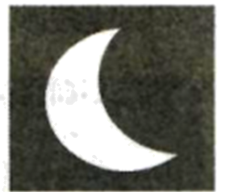
A．光的直线传播 B．光的反射
C．光的偏折 D．光的色散
【答案】A
【解析】日食的形成是月亮在太阳和地球中间，三者在一条直线上，月亮挡住了太阳，地球上的人看不全太阳，这是光的直线传播现象，故BCD不符合题意，A符合题意。
故选A。
- (2019四川内江)关于光现象，下列说法正确的是( )
A．光总是沿直线传播 B．光在空气和水中的传播速度相同
C．影子是由光的直线传播形成的 D．小孔成像是光的反射形成的
【答案】C
【解析】影子是光的直线传播应用，本题可以直接定位答案
- 与“立竿见影”现象原理相同的是 ( )
A.平静湖边，倒影可见B.山间小溪，清澈见底C.林荫树下，光斑点点D.雨过天晴，彩虹出现
【答案】C
【解析】A、平静的湖面相当于平面镜，倒影属于平面镜成像，是利用光的反射，故A不符合题意； B、小溪底部反射的光线从水中斜射出后，发生了折射，然后进入人的眼睛，人看到的小溪的底部是变浅的，故B不符合题意。 C、林荫树下，光斑点点，是由于光的直线传播形成的，与“小孔成像”形成原因相同。故C符合题意。 D、雨过天晴，天空出现美丽的彩虹，是光的色散现象，即光的折射，故D不符合题意；
- 现在，轿车已进入寻常百姓家，设想你是一位驾驶员，在夜间行车时不但需要前车灯有良好的照明，还要会合理判断灯光的照射情况，若灯光由路中移到路侧，前方出现的情况是 ，你判断的依据是 。
【答案】弯道；光是沿直线传播的
【解析】由于汽车发出的光柱是沿直线传播的，若灯光由路中移到路侧，可判断前方出现弯道。
- 人看见物体是由于光从 射入 。
【答案】物体；人的眼睛
【解析】人能看到物体是由于物体发出(或反射)的光进入人的眼睛。
- 图中是________成因的小意图(选填“日食”或“月食”)。
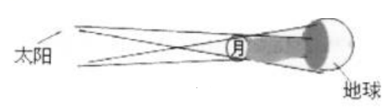
【答案】日食
【解析】由图可见是地球进入月球的影子里，人们看到太阳被挡住，为日食的示意图。
- 一束激光从地球射向月球，经过月球上的反射器反射后，返回发射器，所需时间为2.54S，月球到地球的距离是 ______km。
【答案】
【解析】 已知：
光从地球到月球的时间：
月球到地球的距离：
- (创新题)丁酉鸡年最后一个满月夜，天空中上演一场万众瞩目的月全食大戏！月食过程持续5个多小时，其中全食阶段的“红月亮”将在20时51分持续到22时08分。普通公众可以足不出户，在自家窗前欣赏美丽的月食景观。下图是月全食的过程。当太阳、地球与月球排成_________，月球完全进入地球的本影里，就发生了月全食。由于太阳光经过地球大气折射和_______，本影中的月球呈现出暗红色。
【答案】一条直线，散射。
【解析】月食是是光的直线传播应用，太阳光在散射的过程中因为红光波长长，穿透能力强，所以月球呈现红色
- 如图所示，纸板M中心处有一小孔，发光体AB正对小孔，N是光屏，虚线为光屏的竖直中线，请在图中画出发光体AB在光屏上所成像的光路图。
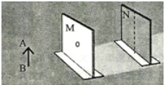
【答案】如图所示
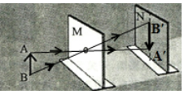
【解析】过A点和小孔画出一条光线交光屏于A′，再过B点和小孔画出一条光线交光屏于B′，即AB的像为A′B′，如上图所示。
- 某同学用两个硬纸筒探究小孔成像，如图所示．
(1)该同学发现蜡烛和小孔的位置固定后，像离小孔越远，像就 ．他测出了不同距离时像的高度，并将实验结果填在了表格中，根据表中的数据可以得到的结论是：蜡烛和小孔的位置固定后，像的高度h与像到小孔的距离s成 (选填“正比”或“反比”)．
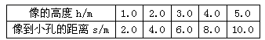
(2)我们除了发现像的大小与像到小孔的距离有关外，还与物体到小孔的距离有关吗？在进行探究的过程中，我们应控制 到小孔的距离不变，只改变物体到小孔的距离．
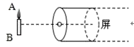
(3)该同学知道树荫下的圆形光斑就是太阳通过树叶间的小孔在地面上成的像，他测出了某一个光斑的直径为1.4cm，光斑到小孔的距离为1.5m，从书上查到太阳到地球的距离为1.5×10¹¹m，由此可以估算太阳的直径为 m．
【答案】(1)越大；正比；(2)屏；(3)1.4×10⁹．
【解析】见答案
- 小东与几位同学做手影游戏时发现，手影大小经常在改变，影子的大小与哪些因素有关？他猜想：影子的大小可能与光源到物体的距离有关，他们借助如图所示的实验装置，来探究影子高度与光源到物体距离的关系。实验中，把手电筒正对黑板擦由近及远先后放在距离黑板擦不同位置，保持其他因素不变，分别测量影子在墙面上的高度。记录数据如下表：
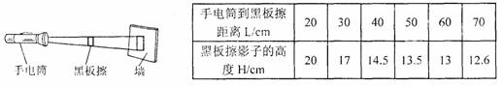
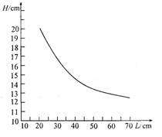
（1）分析数据他们发现：若保持其他因素不变，当手电筒由近处逐渐远离黑板擦时，影子的高度随之 __________；
（2）为了进一步发现其中的规律，他们根据数据绘制了影子高度H随手电筒到黑板擦距离L变化的图象（如图）。由图象可知，当手电筒到黑板擦的距离L=35cm时，影子的高度H大致是_________；
（3）当手电筒距黑板擦较远时，观察图象的变化趋势发现，影子变小得______（填“快”或“慢”）；当手电筒距离黑板擦足够远时，影子大小将_______。（填“逐渐变大”“逐渐变小”或“基本不变”）
【答案】（1）减小，（2）15（3）慢;基本不变
【解析】（1）由记录的数据表可以看出，当手电筒由近处逐渐远离黑板擦时，影子的高度随之减小；
（2）由坐标图象可知，当L=35cm时对应的H大致高度为15cm；
（3）从图象中曲线的变化趋势可发现，当手电筒距黑板擦较远时影子变化较慢，当手电筒距离黑板擦足够远时，影子大小基本不变。

- (2019山东省东营)1月6日，新年第一场天文奇观﹣﹣“日偏食”如约而至，如图是东营市民拍摄的日偏食照片。下列光现象与日偏食形成原因相同的是( )
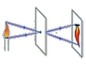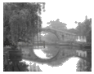
A．筷子“折断” B．小孔成像 C．雨后彩虹 D．水中倒影
【答案】B
【解析】本题用排除法
- 在纸上剪一个很小的“△”形孔，让太阳光垂直照射到“△”形孔上，那么地面上形成的光斑是
A. “△”形的 B. 圆形的
C. “▽”形的 D. 无法判断
【答案】B
【解析】当太阳光通过纸上的“△”小孔时，由于光的直线传播，在地面上就会形成太阳的像，因此光斑的形状与太阳的形状一样，是圆形的，与孔的形状无关，故选B。
- 晚上，人在马路上走过一盏路灯的过程中，其影子的长度变化情况是( )
A.先变短后变长 B.先变长后变短 C.逐渐变短 D.逐渐变长
【答案】A
【解析】人走过路灯的过程，由靠近到远离，影子先变短，再变长。如下图所示：
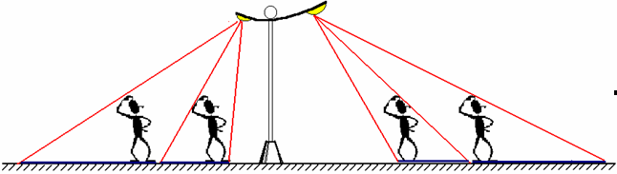
- 下列关于光的传播速度的几种说法中，正确的是( )
A．光的传播速度为3×10⁸m/s
B．光和声音一样，不能在真空中传播
C．光在真空中的传播速度为最大
D．光在玻璃中的传播速度比在真空中大
【答案】C
【解析】A、光在真空中的传播速度为3×108m/s，所以A不正确；B、声音的传播需要介质，光可以在在真空中传播，所以B不正确；C、光在真空中的传播速度是宇宙中最大的速度，所以C正确；D、光在玻璃中的传播速度比在真空中小，所以D不正确；故选C。
- (2019贵州铜仁)下列现象中，与月食的形成原因相同的是( )
A. 手影 B．平面镜中的像 C. 池水看起来比实际的浅 D. 雨后彩虹
【答案】A
【解析】月食形成的原因的光的直线传播，原理与影子的形成相同
- (创新题)如图，我看不见“美景”的原因是( )
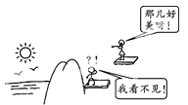
A．光的直线传播 B．光的反射C．光的折射 D．光的色散
【答案】A
【解析】因为光沿直线传播，所以下面的人因为山阻挡导致看不到风景
- 早晨升旗排队时，只要我们每个人都只能看见自己前面的一个人，队就排直了，这是应用了光 传播的原理。
【答案】沿直线传播
【解析】因为光沿直线传播，所以当队伍笔直的时候，看不到后面的人
- 如图，在一张不透光的纸上用针扎一个直径约1mm的小孔，让白炽灯泡发出的光穿过小孔射到白纸上，在白纸上可看到一个清晰的________的像，这是________现象．这是由于________产生的．向上移动小孔．像的大小变________．
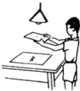
【答案】 ①. 灯丝 ②. 小孔成像 ③. 光沿直线传播 ④. 大
【解析】白炽灯泡发出的光沿直线穿过小孔射到白纸上，白纸上得到一个白炽灯泡灯丝的像，这是小孔成像现象，是由于光的直线传播形成的；向上移动小孔时，小孔到灯泡之间的距离减小，小孔到白纸之间的距离变大，则像变大．
- 某兴趣小组在空易拉罐的底部中央戳个小圆孔，将顶部剪去后，蒙上一层塑料薄膜，制作成一个简易针孔照相机，如图所示，将其水平放置，在左侧固定一只与小孔等高的小灯泡，灯泡发光时，可在塑料薄膜上看到灯丝________ 填“倒立”或“正立” 的________ 填“虚”或“实” 像，若水平向左移动易拉罐，像的大小________ 填“变大”或“变小”或“不变” 。
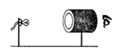
【答案】倒立；实；变大
【解析】(1)因为针孔照相机就是小孔成像，小孔成像是由于光的直线传播形成的，小孔成像是倒立实像，所以在塑料薄膜上看到灯丝倒立的实像；(2)因为小孔成像，像的大小与物体到小孔的距离有关，所以若水平向左移动易拉罐，光线发散程度更大，像距不变，所以像将变大。
- 排纵队时，如果你看到自己前面的一位同学挡住了所有的人，队就排直了，这可以用________来解释；雷雨时，先看到闪电，后听到雷声，是由于________．
【答案】 ①. 光沿直线传播 ②. 在空气中光速大于声速的缘故
【解析】排纵队时，如果你看到自己前面的一位同学挡住了前面所有的人，说明队就排直了，这是因为光是沿直线传播的，当队伍排直的时候，自己前面的这位同学就会挡住前面所有同学射向自己眼中的光；
发生雷电时，闪电和打雷总是同时发生的，但我们总是先看到闪电，后听到雷声，这是因为在空气中光速大于声速的缘故．
- 太阳、月亮、荧火虫，其中不是光源的是________，如图是________成因的示意图(选填“日食”或“月食”)。
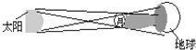​
【答案】月亮；日食
【解析】自身能够发光的物体叫做光源，太阳、萤火虫自身能够发光，而月亮自身是不会发光的，我们之所以能够看见月亮，是因为月亮能够反射太阳光进入我们的眼睛，所以月亮不是光源；由图可知，此时月球转到太阳和地球中间并且三者在一条直线上时，月球挡住了太阳照射在地球上的光线，地球处在月球的影子里的人，就部分看不到太阳或完全看不到．所以这是日食形成的原因，是由于光的直线传播造成的。
- （2019·辽宁营口）小明去森林公园游玩时，看见阳光透过树叶的缝隙在地上形成圆形光斑，爸爸告诉小明，光斑是光______形成的太阳_____（选填“倒立”或“正立”）的像；走出森林，小明让一束太阳光通过三棱镜后形成一条彩色光带，这种现象叫光的_____。在彩色光带外侧有两种看不见的光，其中一种光可以使钞票上的荧光物质发光，这种光是____（选填“红外线”或“紫外线”）。
【答案】沿直线传播 倒立 色散 紫外线
【解析】光斑是由于光沿直线传播通过树叶间的小孔形成的倒立的太阳的实像。太阳光经过三棱镜折射后可以分散成七种颜色的光，分别是红、橙、黄、绿、蓝、靛、紫，这就是光的色散。紫外线可以使荧光物质发光，钞票上某些位置用荧光物质印上标记，在紫外线下照射下识别这些标记，从而辨别钞票的真伪。
- 井底之蛙”这个成语大家都很熟悉吧！你能解释为什么“坐井观天，所见甚小”吗？你能根据光的直线传播原理画图说明吗？

【答案】
【解析】如图所示：井底之蛙只能看到灰色部分。
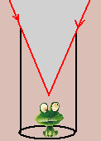
- 图示，L是一块上有两个小孔的挡板，在挡板的右方有一个点光源S，AB、CD是从小孔中射过来的两条光线，请你利用学过的知识确定出光源S的位置，并画图说明。
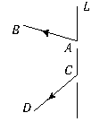
【答案】
【解析】根据光沿直线传播，将AB、CD反向延长相交于点S。如下图所示：
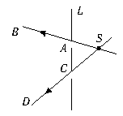
- (2020苏州模拟)牛郎星和织女星是银河系中两颗恒星，它们之间的距离相当遥远，即便牛郎和织女以宇宙中最快的速度即光速飞行，从牛郎星飞到织女星也要16年的时间。请回答下列问题：
(1)光年是什么物理量的单位。它的物理含义是什么？
(2)牛郎星和织女星相距16光年，计算下它们之间相距多少千米？牛郎星和织女星能每年相
会一次吗？(一年按365天算)
【答案】(1)光年是长度单位，表示光在一年中所通过的距离；(2)约1.51×10¹⁴km，不能。
【解析】见答案
- 中国绝大部分地区观测到了月食的全过程，并欣赏到了一轮美丽的红月亮，一度称为媒体热点.月食是一种特殊的天文现象，这时如果地球和月亮的中心大致在同一 (平面/直线)上，月亮就会进入地球的本影，而产生月全食.如果只有部分月亮进入地球的本影，就产生月偏食.月食时为什么会出现红色月亮呢？科学家介绍，这是因为红色的光波长较长，穿透力也较强.浓厚的大气层把紫、蓝、绿、黄光都吸收掉了，只剩下红色光可以穿透过来.月全食时的红月亮也是同样的道理，大气层将红色光折射到月球表面上，所以我们仍然能看到在地影里，红红的月亮挂在天空中．
(1)请将文中的空格填完整．
(2)请在下图三个中标出地球、月亮、太阳的大致位置．

(3)我们平时所看到的月亮________(是/不是)光源，月食形成的原理是________．
(4)晴天的正午时分，走在马洲公园茂密的樟树林下，你会看到阳光透过树叶的缝隙而在地上留下许多大小不同的圆形光斑(如下图所示)，这是________(选填“太阳”、“树叶的缝隙”或“树叶”)的________填(“实像”或“影子”“虚像”)，光在真空中的传播速度为________.
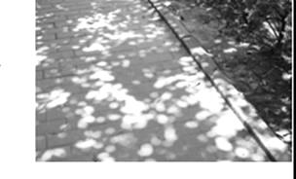
【答案】(1)直线
(2)如图所示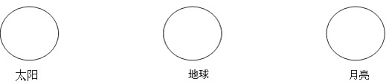
(3)不是；光在同种均匀介质中沿直线传播的
(4)太阳；实像；3×10⁸ m/s
【解析】(1)影子是由于光在同种均匀介质中沿直线传播时，遇到不透明的物体，在物体的后面形成的阴影区；手影、日食、月食(要求知道日食时月球在中间；月食时地球在中间)都是影子.所以，当地球和月亮的中心大致在同一直线上，月亮就会进入地球的本影，而产生月全食.(2)由于月亮进入地球的本影，产生月全食，所以，地球处在太阳和月亮之间.(3)我们平时所看到的月亮不是光源，因为它不能够自行发光，是反射的太阳的光.(4)小孔成像是由于光在同种均匀介质中沿直线传播形成的.光在通过小孔时，上方的光射向下方，下方的光射向上方，是实际光斑的汇聚，成的是倒立的实像(如：树阴下的光斑是太阳的像)。真空中光速是宇宙中最快的速度；在计算中，真空或空气中光速c=3×10⁸m/s；光在水中的速度约为3c/4，光在玻璃中的速度约为2c/3。
故答案为：(1)直线(2)略(3)不是；光在同种均匀介质中沿直线传播的(4)太阳；实像；3×10⁸ m/s

- 在硬纸板上穿一小孔，通过小孔向外看，眼睛向小孔逐渐靠近，看到外面的景物范围（ ）
A. 变大 B. 变小 C. 不变 D. 先变大后变小。
【答案】A
【解析】由于光沿直线传播，当眼镜向小洞远离时，从A点远离到B点时，所看外面景物范围大小变化如图：
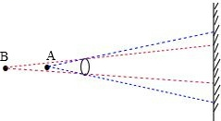
因此，看到外面的景物范围逐渐变小，只有A选项符合题意；
故选A。
- 下列四种现象中，是由于光的直线传播形成的是( )
A. 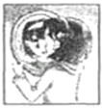平面镜中女孩的像 B. 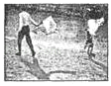草坪上父子的影
C. 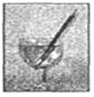水中铅笔变弯 D. 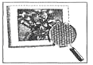放大镜中红绿蓝光点
【答案】B
【解析】A、平面镜中女孩的像是平面镜成像，是光的反射现象形成的，不符合题意，故A错误．B、草坪上父子的影是沿直线传播的光被浮子挡住形成的，是光的直线传播形成的，符合题意，故B正确．C、水中铅笔变弯是光的折射形成的，不符合题意，故C错误．D、放大镜中红绿蓝光点是光的折射形成的，不符合题意，故D错误．故选B．
- 夜晚，小明沿着平直公路AB经过路灯，他头部的影子在地面上行进的轨迹可能是( )
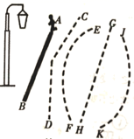
A．沿着CD B．沿着EF C．沿着GH D．沿着JK
【答案】C
【解析】人头部影子的运动的轨迹示意图如图所示：
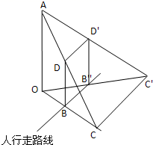。
假设OA为竖立的路灯，A点为点光源位置，人沿直线BB’直行，则CC’即为头部影子的运动轨迹图，可知光是直线传播的，人头移动的轨迹为与人行走路线平行的直线。故题中沿着GH符合题意。
故选C。
- 小明同学课外用易拉罐做小孔成像实验，以点燃的蜡烛为成像物体，如果易拉罐底部有一个很小三角形小孔，则他在半透明上看到的像是( )
A. 蜡烛的正立像 B. 圆形光斑 C. 三角形光斑 D. 蜡烛的倒立像
【答案】D
【解析】依据光的直线传播原理，小孔成的像是倒立的实像，与物体的形状相同，与小孔的形状无关．
成像物体是蜡烛，所以像是蜡烛形．
故选D．
- 小明在课外按如图所示装置做小孔成像实验．如果易拉罐底部小孔是三角形，则他在半透明纸上看到的像是( )
A. 三角形光斑 B. 圆形光斑
C. 蜡烛的正立像 D. 蜡烛的倒立像
【答案】D
【解析】依据光的直线传播原理，小孔成的像是倒立的实像，与物体的形状相同，与小孔的形状无关．成像物体是蜡烛，所以像是蜡烛形．
故选D．
- 下列说法中正确的是( )
A.光只有在空气中是沿直线传播的
B.我们能看到物体是因为物体能发光
C.打开电灯屋子马上被照亮，所以光的传播是不需要时间的
D.因为光是沿直线传播的，所以太阳光照不到的地方形成了影子
【答案】D
【解析】光在均匀的透明介质中沿直线传播，如：水中、玻璃中，都可以沿直线传播，所以A错误；我们能看到发光的物体，也能看到不发光的物体所以B选项错误；由于光的传播速度很快，打开电灯感觉屋子马上就亮了，是由于所用时间很短的原因。C选项错误。
- 在小孔成像实验中，从半透明纸屏上能看到外界物体的像。如果小孔靠近物体，纸屏离小孔的距离增大一些，则纸屏上该物体的像将( )
A.变小 B.不变 C.变大 D.以上均可能
【答案】C
【解析】小孔成像，像的大小和物体到小孔的距离和光屏到小孔的距离有关，当物体靠近小孔，光屏远离小孔时，像变大。
- (2020·四川省甘孜州)生活现象中蕴含了丰富的光学知识，下列说法正确的是( )
A. “池水映明月”是由于光的折射形成的 B. “立竿见影”是光沿直线传播形成的
C. “潭清疑水浅”是由于光的反射形成的 D. “一叶障目”是光的折射造成的
【答案】B
【解析】A．“池水映明月”是平面镜成像，是由于光的反射形成的，故A错误；
B．“立竿见影”，影的形成是由于光的直线传播形成的，故B正确；
C．“潭清疑水浅”是由于光的折射形成的，故C错误；
D．“一叶障目”是光的直线传播造成的，故D错误。故选B。
- 下列说法中正确的是（ ）
A.光只有在空气中是沿直线传播的B.我们能看到物体是因为物体能发光
C.打开电灯屋子马上被照亮，所以光的传播是不需要时间的 D.因为光是沿直线传播的，所以太阳光照不到的地方形成了影子
【答案】D
【解析】光在均匀的透明介质中沿直线传播，如：水中、玻璃中，都可以沿直线传播，所以A错误；我们能看到发光的物体，也能看到不发光的物体所以B选项错误；由于光的传播速度很快，打开电灯感觉屋子马上就亮了，是由于所用时间很短的原因。C选项错误。
- (2020海南模拟)日晷是通过观察直杆在阳光下影子的方位和长短来确定时间，其中影子的形成可以用光
的 来解释．
【答案】直线传播．
【解析】影子是光的直线传播应用，本题可以直接定位答案
- 真空中的光速约为________m/s。天文学中，光在一年内传播的距离叫光年，所以光年是_____的单位。
【答案】 3×10⁸ ,长度.
【解析】光年是长度单位
- 阅读并回答后面的问题：
宇宙中恒星间的距离都非常大，为了表达起来方便一些，天文学家使用一个非常大的长度单位﹣﹣光年，它等于光在1年内传播的距离．离太阳系最近的恒星是半人马座“比邻星”，距离我们4.3光年；“牛郎星”和“织女星”的距离是16光年；目前人类观察到的最远的天体，距离我们有140多亿光年．
(1)光年是________ 单位．
(2)1光年表示________ ．
(3)“牛郎星”和“织女星”相距约________ km．
(4)我们现在观测到的“比邻星”的光是它现在发出来的吗？________ (填“是”或“不是”)．
【答案】长度；光在1年内传播的距离；9.4608×10¹²；不是
【解析】(1)(2)“光年”指光在1年内传播的距离，所以是长度的单位；
(3)一年有365天，每天有24h，1h=3600s，光在真空中的传播速度为3.0×10⁸m/s，
所以一年光通过的距离为1光年=365×24×3600s×3.0×10⁸m/s=9.4608×10¹⁵m=9.4608×10¹²km；
(4)“比邻星”距离我们4.3光年，意思是我们现在某一时刻看到比邻星的光，并不是这一发出的，而是4.3年以前的那一时刻发出的．
- 一束激光从地球射向月球，经过月球上的反射器反射后，返回发射器，所需时间为2.54S，月球到地球的距离是 ______km。
【答案】
【解析】 已知：
光从地球到月球的时间：
月球到地球的距离：
- 小明将易拉罐底部钻孔，另一端蒙上塑料薄膜，制作了一个简易针孔照相机.如下图，将其水平放置，在左侧固定一只与小孔等高的小灯泡，灯泡发光时，可在塑料薄膜上看到灯丝______（填“倒立”或“正立”)的像．这是光的______________形成的．若水平向左移动易拉罐，像的大小__________（填“变大”、“变小”或“不变”）．若只将小圆孔改为三角形小孔，则像的形状________（选填“改变” 或“不变”）.
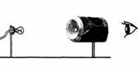
【答案】 ①. 倒立 ②. 直线传播 ③. 变大 ④. 不变
【解析】因为针孔照相机就是小孔成像，小孔成像是由于光的直线传播形成的，小孔成像是倒立实像，所以在塑料薄膜上看到灯丝倒立的像；若水平向左移动易拉罐，物距减小，像距变大，像变大；因为小孔成像，像的大小与物体到小孔的距离有关，所以若水平向左移动易拉罐，像的大小会改变；由小孔成像像的形状与小孔的形状无关，所以只将小圆孔改为三角形小孔，则像的形状不变．
- 生活中有很多的光现象：
(1)秦淮河畔垂柳成荫，水面倒影入境，从物理学角度看“垂柳成荫”是由于光的________形成的，“倒影如镜”时________充当平面镜．
(2)发生日食时，太阳光在射向________的途中被________挡住(选填“太阳”、“地球”或“月亮”)．
【答案】(1)直线传播；水面(2)地球；月球
【解析】(1)光是沿直线传播的，柳树的枝叶挡住了光线的传播，所以有了树荫的形成；平静的水面是一个平面镜，树反射的光照到水面上，水面相当于平面镜，形成树的倒影，成的是虚像；
(2)日食是指由于光沿直线传播，月球在太阳和地球之间，挡住了太阳射向地球的光线形成的．即太阳光在射向地球的途中被月球挡住。
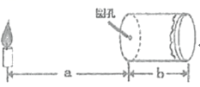
- (2020大庆模拟)在一个空罐的底部中央打一个小孔，再利用一片半透膜的塑料膜蒙在空罐的口上．将小孔如图所示对着烛焰，这时我们看到蜡烛到圆孔的距离 圆孔到薄膜的里，我们可以看到烛焰在薄膜上呈现的像是 (选填正立放大、倒立缩小)的。
【答案】大于，倒立缩小．
【解析】因为物体距离小孔更远，所以光屏上成倒立缩小的实像
- 如图，在较黑暗的的屋子里，把一点燃的蜡烛放在一块半透明的塑料薄膜前面，在它们中间放一个钻有小孔的硬纸板．塑料薄膜上就会呈现出烛焰的________ （选填“倒立”或“正立”）________ （选填“虚像”或“实像”），这个现象叫________ ，此实验可以证明：________ ．若保持蜡烛和塑料薄膜的位置不动，把硬纸板向烛焰靠近，则烛焰的像会________ （选填“变大”、“变小”或“不变”）．
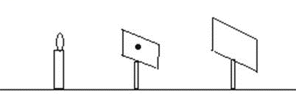
【答案】 ①. 倒立 ②. 实像 ③. 小孔成像 ④. 光沿直线传播 ⑤. 变大
【解析】试题分析：由于光有沿直线传播的特点；当光通过小孔时物体的上下部位颠倒，在小孔的后方形成一个倒立的实像，这就是小孔成像．此实验可以证明光沿直线传播；小孔成像的大小取决于物体与小孔之间的距离，以及像与小孔之间的距离．若保持蜡烛和塑料薄膜的位置不动，把硬纸板向烛焰靠近，则烛焰的像会变大．
点评：解决本题的关键是知道小孔成像的大小取决于物体与小孔之间的距离，以及像与小孔之间的距离．

